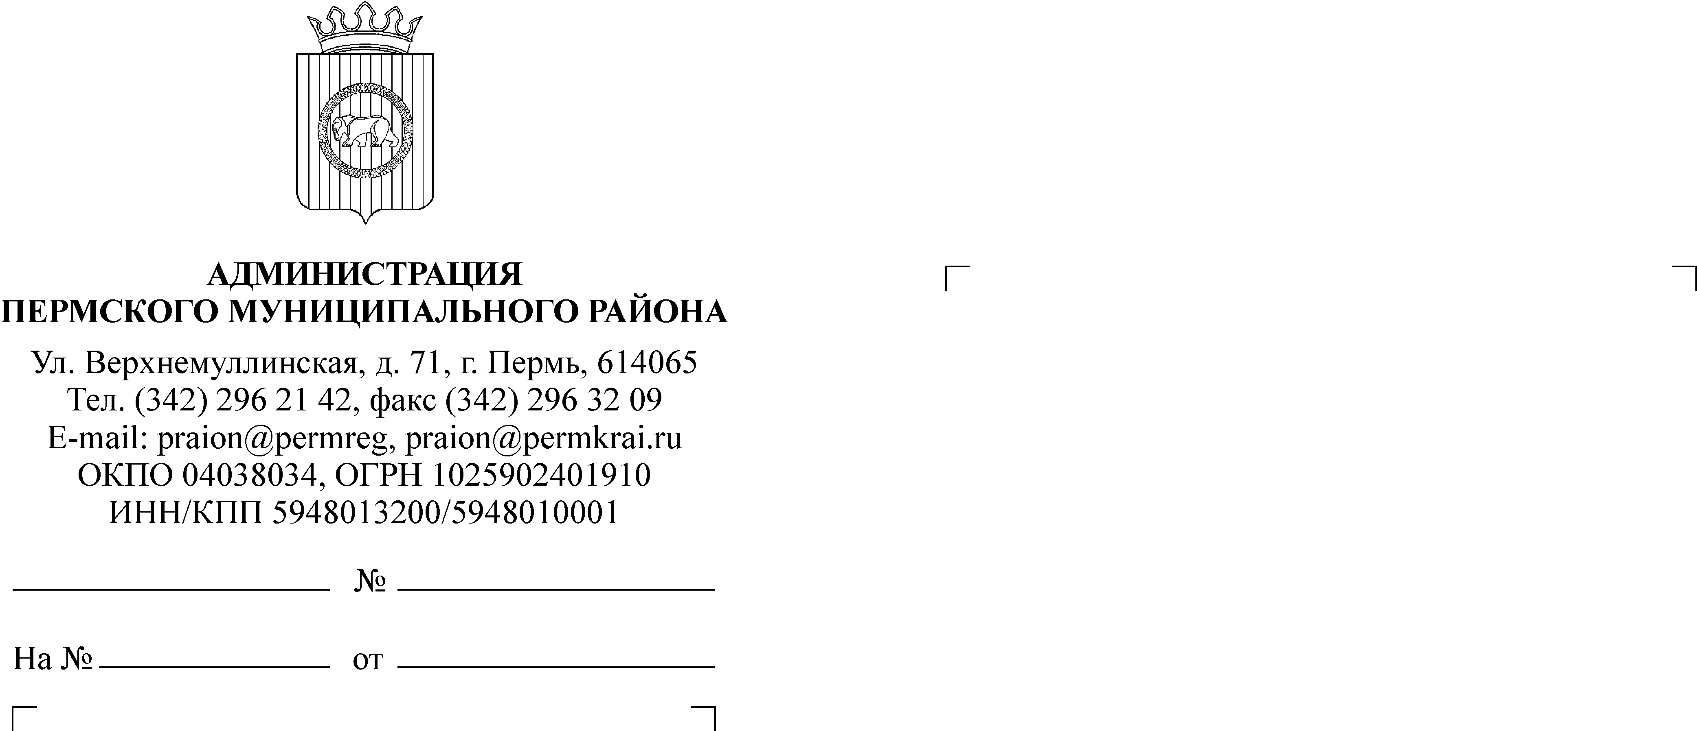

КОМИТЕТ
ИМУЩЕСТВЕННЫХ ОТНОШЕНИЙ
АДМИНИСТРАЦИИ ПЕРМСКОГО
МУНИЦИПАЛЬНОГО РАЙОНА
614065, г. Пермь, ул. Верхнемуллинская, д. 71,
Тел. (342) 296-21-51, 296-21-12
Тел/факс 296-23-35
Просим опубликовать объявление о результатах торгов:

ИНФОРМАЦИОННОЕ СООБЩЕНИЕ О РЕЗУЛЬТАТАХ ТОРГОВ
Комитет имущественных отношений администрации Пермского муниципального района сообщает, что:
- Согласно информационному сообщению о продаже права на заключение договора аренды имущества, находящегося в муниципальной собственности на открытом аукционе, опубликованному в газете «Нива» от 26.05.2016 № 21, открытый аукцион на право заключение договора аренды нежилых помещений:
- общей площадью 50,8 кв.м, номера на поэтажном плане 1-7;
- общей площадью 240,3 кв.м, номера на поэтажном плане 8-27,
расположенных на 1 этаже административного здания, назначение: нежилое, литер Б, адрес (местонахождение) объекта: Пермский край, г. Пермь, Индустриальный район, ул. Верхнемуллинская, д. 80, признан несостоявшимся, ввиду поступления одной заявки. Принято решение заключить договор аренды с единственным заявителем – ООО «Расчетно-кассовый центр Пермского района».
- Согласно информационному сообщению о продаже права на заключение договора на установку и эксплуатацию рекламной конструкции на открытом аукционе, опубликованному в газете «Нива» от 16.06.2016 № 24, открытый аукцион на право заключение договора на установку и эксплуатацию рекламной конструкции, двухсторонний рекламный щит 6,0х3,0 м, расположенный по адресу: Пермский край, Пермский район, Лобановское с/п, с. Лобаново, ул. Центральная, 2 км+200 м от ж/д переезда, справа, координаты y = 2 234 965,46 x = 501 337,66, признан несостоявшимся, ввиду поступления одной заявки. Принято решение заключить договор аренды с единственным заявителем – Акционерное общество «ПЗСП».

Заместитель главы администрации
муниципального района по управлению
ресурсами, председатель комитета
имущественных отношений администрации
Пермского муниципального района Л. Г. Ведерникова

